Инструктивные материалы
по работе с обновленной версией АИС «Мониторинг» и обновленными версиями шаблонов квартальных форм мониторинга.

 | ОТЧЕТЫ, СОЗДАННЫЕ С ПОМОЩЬЮ
ШАБЛОНА |  | ВЕРСИИ | 1.0 | ПРИНИМАТЬСЯ | НЕ

- Перечень изменений, внесенных в форму статистической отчетности Мониторинг-К Экспресс (версии 2.0).
ВНИМАНИЕ!
СЛЕДИТЕ ЗА ВЕРСИЯМИ ШАБЛОНОВ ФОРМ МОНИТОРИНГА.
В ДАННОМ ОБНОВЛЕНИИ СОДЕРЖИТСЯ ВЕРСИЯ ШАБЛОНА 2.0.
БУДУТ!
Прежде
чем,
что-либо
делать,
внимательно
прочтите данные материалы.
1. Внимание! Начиная с отчета за 2 квартала 2016 г., сведения за аналогичный период прошлого года представлять не требуется!

  - Добавлены следующие графы, связанные с проведением анализа сведений, представляемых служащими:
- 3.0 – «Количество граждан, претендующих на замещение должностей государственной службы, предоставленные которыми сведения о доходах, об имуществе и обязательствах имущественного характера были проанализированы»;
- 4.0 – «Количество служащих, предоставленные которыми сведения о доходах, расходах, об имуществе и обязательствах имущественного характера были проанализированы»;

- 6.0 – «Количество служащих, сведения о соблюдении которыми запретов, ограничений и требований, установленных в целях противодействия коррупции, были проанализированы»;
- 7.0 – «Количество граждан, замещавших должности государственной службы, сведения о соблюдении которыми ограничений при заключении ими после увольнения с федеральной государственной гражданской службы трудового договора и (или) гражданско-правового договора в случаях, предусмотренных федеральными законами, были проанализированы.
  - Добавлен раздел к5 «Уведомления служащих о возникновении (возможном возникновении) у них конфликта интересов» из 10 граф.
  - Внесены следующие изменения в условия контроля данных:
– проверка на соответствие вводимых данных сведениям за предыдущий отчетный период (при этом отчет за предыдущий отчетный период должен быть ранее заполнен и отправлен с помощью системы).
Например, данные за 2 квартала 2016 года будут проверяться
на соответствие данным за 1 квартал 2016 г. Если в позиции отчета за 2 квартала 2016 г., по которой предусматривается НАКОПЛЕНИЕ данных, введенное число будет МЕНЬШЕ, чем в отчете за 1 квартал 2016 г., то поле с ошибкой будет помечено коричневым цветом.

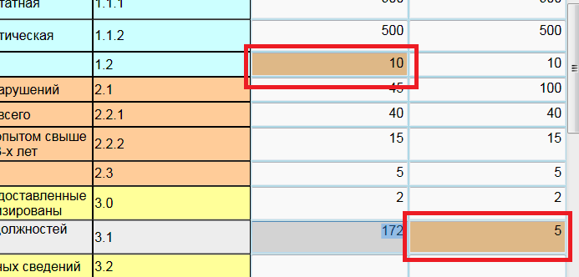

Когда Вы выделите такую ячейку с помощью левой кнопки
«мышки», в нижней части экрана появится сообщение

Исправьте ошибку.
Проверьте все помеченные таким образом ячейки на соответствие данным из предыдущего отчета, т.к. при наличии данной ошибки Вы не сможете подготовить отчет к отправке (кнопка «Подготовить к отправке будет не доступна»).

- понижен уровень ошибки, возникающий при несоблюдении условия превышения фактической численности над штатной в условиях [1.1.1] < [1.1.2.] и [2.2.1]<[2.2.2] (теперь не требуется получать код разрешения);
- добавлено условие на соответствие количества служащих, привлеченных к дисциплинарной ответственности в результате проверок достоверности и полноты сведений о доходах, об имуществе и обязательствах имущественного характера, представляемых служащими, общему количеству привлеченных к дисциплинарной ответственности служащих: [4.3.1]>[11.1.1];
- добавлено условие на соответствие количества служащих, привлеченных к дисциплинарной ответственности в результате контроля сведений о расходах, общему количеству привлеченных к дисциплинарной ответственности служащих: [5.2.3.1]>[11.1.1];
- добавлено условие на соответствие количества служащих, привлеченных к дисциплинарной ответственности в результате проверок соблюдения служащими установленных ограничений и запретов, общему количеству привлеченных к дисциплинарной ответственности служащих: [6.4.1]>[11.1.1];
Добавлено условие на соответствие количества служащих, привлеченных к дисциплинарной ответственности в результате проверок соблюдения служащими требований о предотвращении или урегулировании конфликта интересов, общему количеству привлеченных к дисциплинарной ответственности служащих: [6.5.1]>[11.1.1];
- добавлено условие на соответствие количества служащих, привлеченных к дисциплинарной ответственности в результате

проверок привлеченных к дисциплинарной ответственности по результатам рассмотрения обращений граждан и организаций, общему количеству привлеченных к дисциплинарной ответственности служащих: [9.2.1]>[11.1.1];
- добавлено условие на проверку общей суммы, полученной по итогам выкупа подарков [18.5]>1000 тыс. руб. (не требует получения кода разрешения);
- добавлено условие на проверку общей суммы, полученной по итогам реализации подарков [18.7]>1000 тыс. руб. (не требует получения кода разрешения).

Установка АИС «Мониторинг» версии 1.0.0.15

Внимание! Не удаляйте предыдущую версию АИС
«Мониторинг» перед установкой новой версии программного обеспечения.
Перед установкой внимательно
инструкцию.
прочитайте
данную
Процессы установки для первичного и промежуточного
уровней системы НЕ РАЗЛИЧАЮТСЯ.
Перед установкой системы сделайте ее резервную копию с помощью копирования данных попок с системой (обычно это папки «Monitoring» и «Мониторинг»).

  - Запустите программу установки MonitoringSetup1_15.exe.

Н

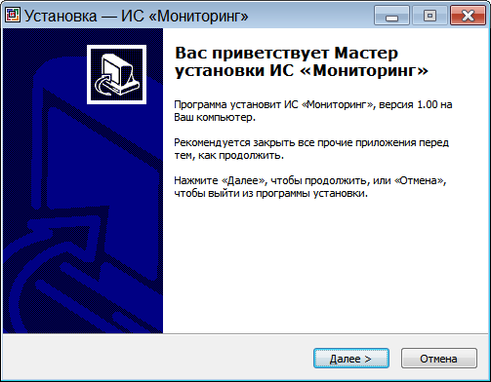

  - Нажмите кнопку «Далее» для перехода на следующий шаг установки.

  - На данном этапе, если у Вас уже установлена АИС
«Мониторинг» выберите папку, в которой она установлена.
Например, если вы установили программное обеспечение в папку «C:\Monitoring», то этот путь должен быть прописан в соответствующем поле программы установки.
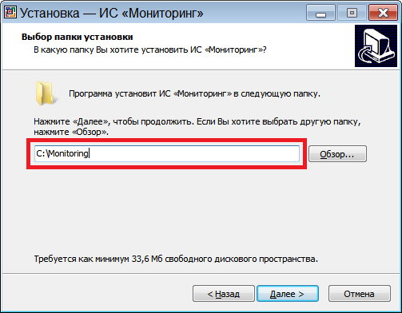
Это можно сделать либо с помощью клавиатуры, либо, нажав кнопку «Обзор…», после чего выбрать папку, где уже установлена АИС «Мониторинг».

Будьте внимательны! Если Вы выбираете папку установки с помощью кнопки «Обзор…», после выбора нужной папки программа установки может автоматически дописать в конец имя папки, изначально появившееся в окне диалога.
Т.е. если у Вас изначально в поле с указанием места установки было написано «C:\Monitoring» и Вы выбрали папку «D:\Monitoring», после выбора папки в указанном поле у Вас может появиться путь
«D:\Monitoring\Monitoring\». Удалите лишние символы, чтобы путь указывал на папку, где установлена АИС «Мониторинг».

  - Далее следуйте инструкциям программы установки.
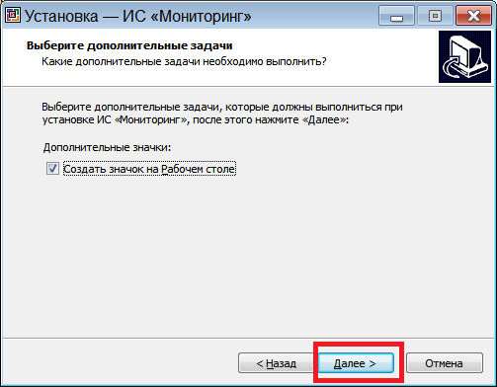
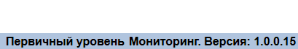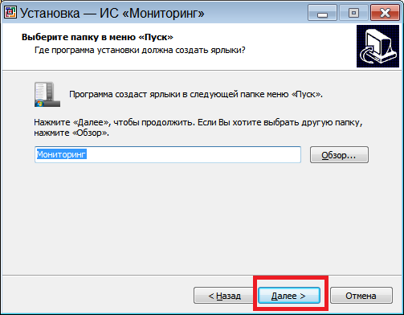

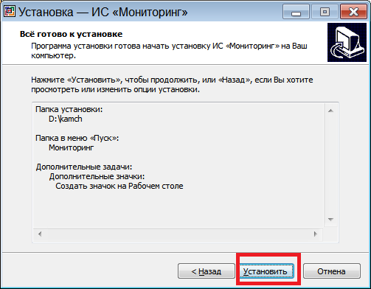

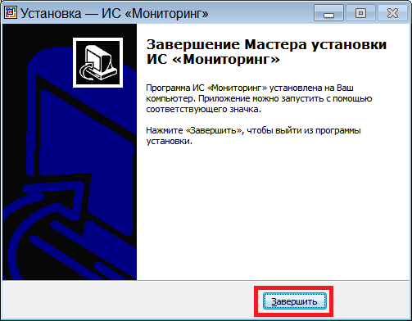

  - Программа установлена. Запустите АИС «Мониторинг».

При запуске программы может выполняться резервное копирование системы. После завершения данного процесса система выдаст следующее сообщение
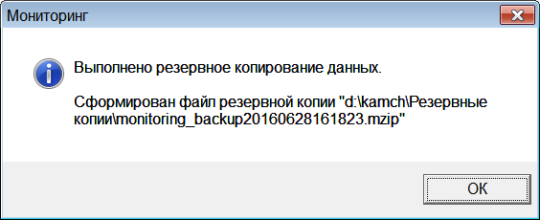

Нажмите кнопку «Ок».

В связи с тем, что в данное обновление включены новые формы мониторинга и обновленное дерево организаций, Вы увидите следующие сообщения.
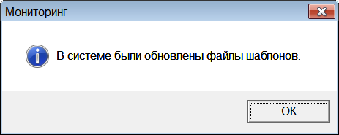
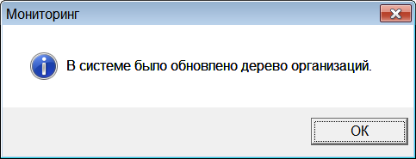

В обоих случаях нажмите кнопку «ОК».

В некоторых случаях может появиться следующее сообщение.
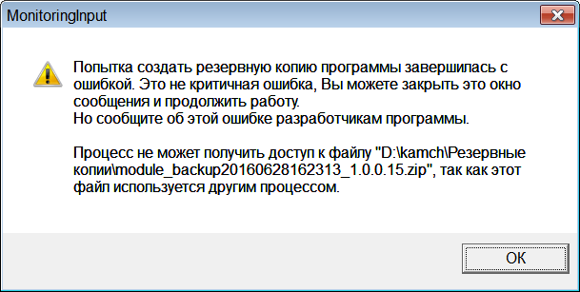

Просто нажмите кнопку «ОК».

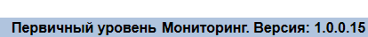
  - Обратите внимание на правый нижний угол окна программы. Если в нем Вы увидите надпись

,
значит у Вас установлена актуальная версия АИС
«Мониторинг».

Проверьте правильность установки нового шаблона квартальной формы мониторинга.
Нажмите кнопку «Новый отчет», выберите в диалоговом окне позиции, как это указано на рисунке, и нажмите кнопку «Вперед».

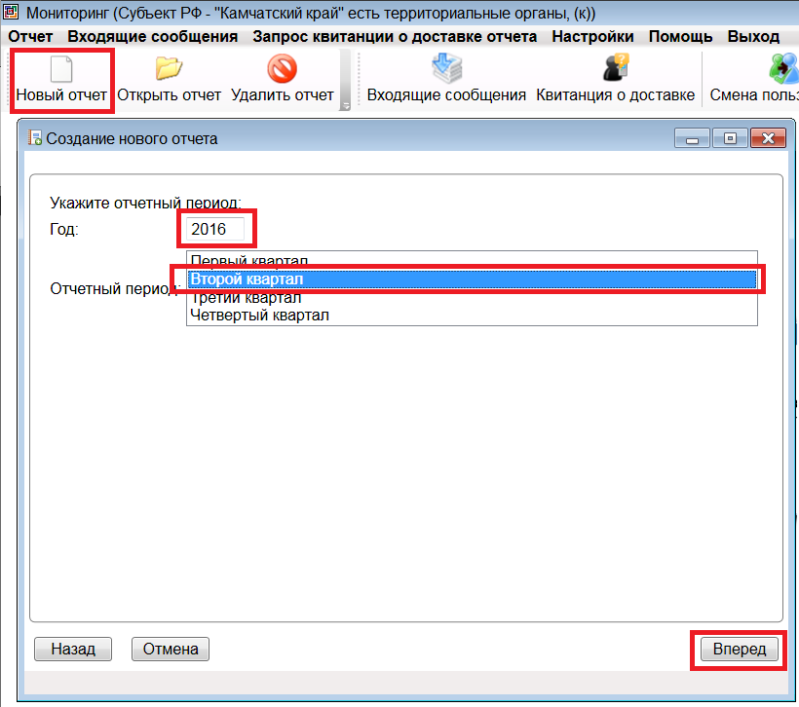

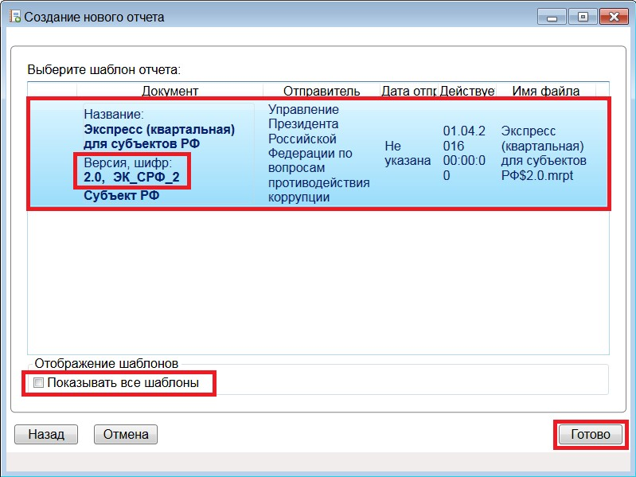
В окне выбора шаблона появится шаблон с версией 2.0 (не устанавливайте галочку «Показывать все шаблоны»).

Начиная со сведений за 2 квартала 2016 года квартальные отчеты должны готовиться с помощью данного шаблона.
Внимание! В
системе
шаблоны
для
федеральных
государственных органов и субъектов Российской Федерации
различаются. Следите, чтобы у Вас был правильный шаблон! Актуальные шаблоны для федеральных государственных органов и субъектов Российской Федерации имеют одинаковую версию – 2.0.
ДАННЫЕ, НАПРАВЛЕННЫЕ С ПОМОЩЬЮ СТАРОГО ШАБЛОНА, ПРИНИМАТЬСЯ НЕ БУДУТ!

- Создание собственного дерева для сбора сведений из подведомственных органов и/или организаций.

В новой версии АИС «Мониторинг» добавлена возможность формирования собственного дерева сбора информации.
Дерево формируется в дополнение к имеющемуся и не влияет на дерево, сформированное на вышестоящих уровнях системы.

Порядок работы будет рассмотрен на примере Амурской области.

Задача – собрать с помощью АИС «Мониторинг» информацию из 2-х органов государственной власти и одного органа местного самоуправления. В реальной ситуации в системе потребуется прописать все органы власти, из которых необходимо собрать информацию.

На первом этапе необходимо сформировать дерево сбора информации. Для этого:
  - Запустите АИС «Мониторинг».
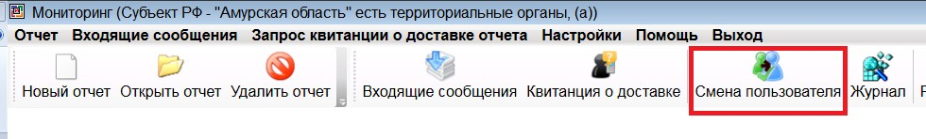
  - На панели инструментов нажмите кнопку «Смена пользователя» (аналогичные действия можно сделать, выбрав в меню системы пункт «Настройка» - «Смена пользователя»).

  - В открывшемся окне выбора и настройки пользователя найдите свой ФОИВ или регион. В нашем случае это Амурская область. Она выделена синим цветом и отмечена галочкой.

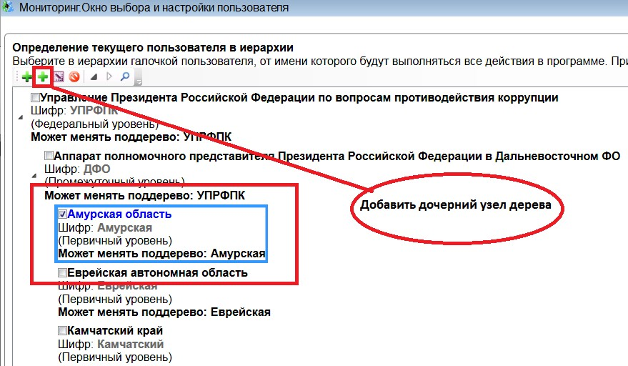

После чего нажмите кнопку «Добавить дочерний узел дерева».

  - Система выдаст сообщение
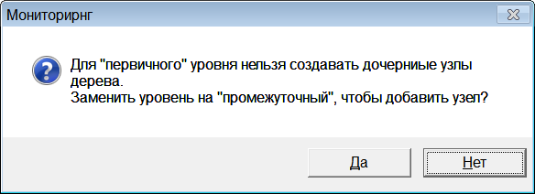

Нажмите кнопку «Да».
Обратите внимание, уровень Амурской области поменялся с

Первичного на Промежуточный.

  - В открывшемся окне «Редактирование/просмотр узла дерева» вводим последовательно реквизиты первого из органов власти, из которого должна поступать информация АИС
«Мониторинг».
В поле «Название» вводим наименование органа власти, откуда планируется осуществлять сбор информации.
В поле «Уровень мониторинга» устанавливаем значение
«Первичный уровень».
В поле «шифр» вносим короткую строку для внутренней идентификации органа в системе, например, «ОГВ1».
Внимание! Шифры и названия для вводимых узлов структуры не должны повторяться!

В поле «Транзитный узел» ГАЛОЧКА НЕ СТАВИТСЯ.
В поле «Данная организация может менять свое поддерево» также рекомендуется галочку не ставить.
Если Вы проставите в нем галочку Орган власти № 1, который мы вводим, в свою очередь сможет формировать собственное дерево для сбора информации.

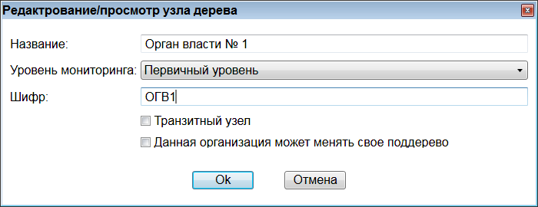

Для подтверждения ввода нажимаем кнопку «Ок».

Под выделенной Амурской областью появился введенный орган государственной власти.
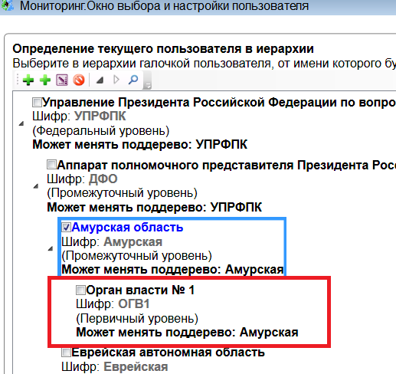

Повторяем действия для ввода всех органов власти и организаций, из которых требуется получить информацию.
После того как Вы закончили формирование дерева выполните все оставшиеся процедуры последовательно переходя по нажатию кнопки «Вперед».
НЕ ЗАКРЫВАЙТЕ Окно выбора и настройки пользователя с помощью копок управления окнами! В этом случае введенные Вами изменения НЕ СОХРАНЯТСЯ!

  - Чтобы направить в органы власти, которые представляют информацию, сведения о вновь введенных узлах дерева сбора информации в Меню «Настройка» выберите пункт «Сформировать обновление».

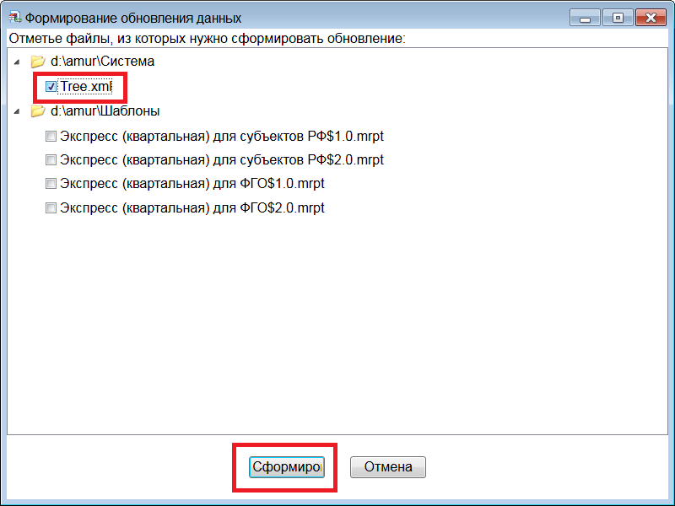

Выберите пункт Tree.xml в окне Формирование обновления данных и нажмите кнопку «Сформировать».

  - Система уведомит Вас, что сформирован файл обновления.

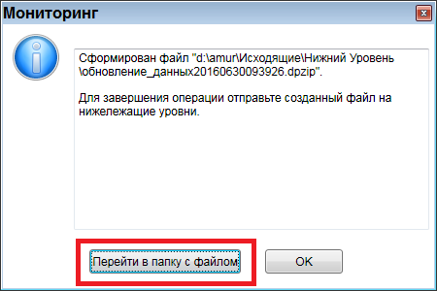

Перейдите в папку с файлом соответствующей кнопкой и направьте файл любым удобным для Вас способом (на диске, по электронной почте и т.п.) в указанные Вами в дереве органы власти.
Внимание! Не изменяйте ни имя, ни расширение файла.

- Установка вновь созданной или обновленной структуры на нижестоящих уровнях.

  - Установите АИС «Мониторинг» версии 1.0.0.15 в организации, представляющей информацию в нашем случае на уровень Амурской области.
  - При первом запуске системы зарегистрируйтесь как организация, направившая Вам дерево (в примере – Амурская область).

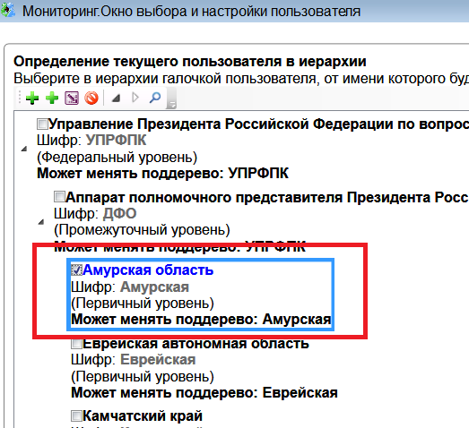

Обратите внимание, пока Амурская область показана как первичный уровень и не имеет под собой дерева органов и организаций.

  - Возьмите файл с расширением dpzip, пришедший из Амурской области и поместите его в папку Входящие, созданную АИС «Мониторинг». Если Вы ничего не меняли при установке и настройке системы, она располагается на диске «C:\» в папке
«Мониторинг».
  - Запустите АИС «Мониторинг». У Вас появится сообщение.
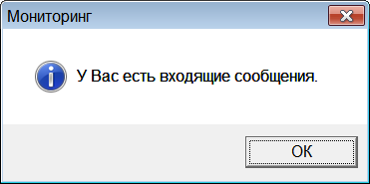

Нажмите кнопку «ОК»

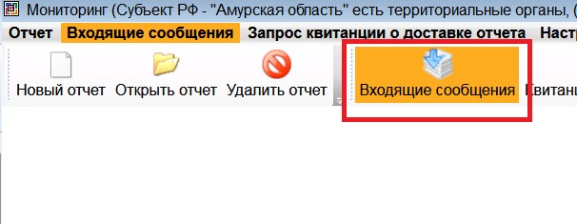
  - Далее нажмите на панели инструментов кнопку «Входящие сообщения», она подсвечена оранжевым цветом

  - В открывшемся окне «Входящие» Выделите и дважды
«кликните» мышкой по пакету обновления данных АИС
«Мониторинг», отправленному из вышестоящей организации, в нашем случае из Амурской области.
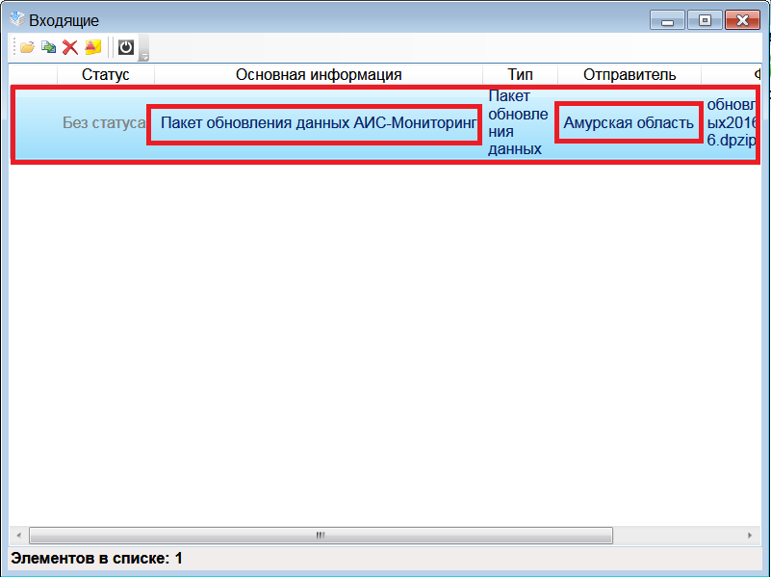

и нажмите кнопку «Да» в окне выбора варианта обновления дерева организаций.

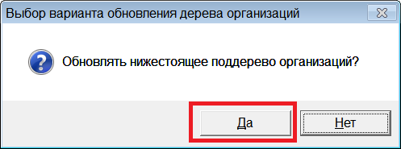

Если все прошло успешно, Вы увидите сообщение.

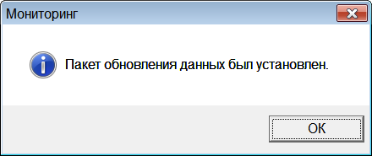

После сообщения о завершении процесса архивирования закройте окно «Входящие».

  - Нажмите на панели инструментов кнопку «Смена пользователя».

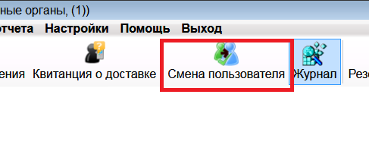

В окне выбора и настройки пользователя Вы видите, что Амурская область находится на промежуточном уровне и у нее появилось поддерево с введенной на предыдущих шагах деревом органов и организаций, которые должны представлять данные мониторинга.

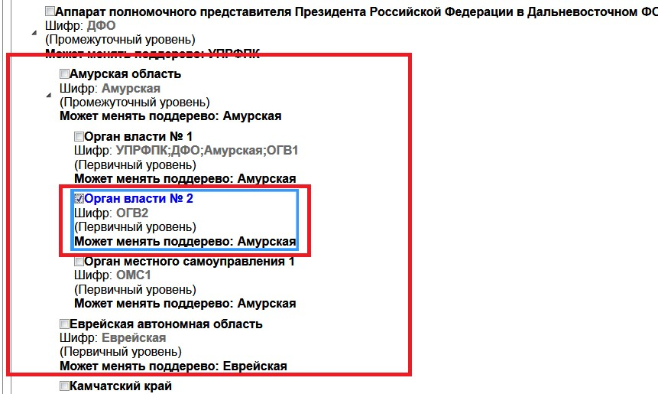

Выберите соответствующий орган или организацию и с помощью кнопки «Вперед» завершите процедуру настройки.
  - Перезагрузите АИС «Мониторинг».
Процедура настройки завершена. Можно приступать к заполнению данных.

